Buenos Aires, 10 de julio 2017

La Academia Nacional de Ciencias Exactas, Físicas y Naturales otorga, desde comienzos del siglo XX, premios a la actividad científica excepcional, denominados “Consagración”. En 2017 se distinguirá a científicos destacados en las siguientes áreas: “Ciencias de la Ingeniería”, de la Sección Ciencias de la Ingeniería y Tecnología, “Matemática”, de la Sección Matemática, Física y Astronomía y “Ciencias Químicas”, correspondiente a la Sección de Ciencias Químicas, de la Tierra y Biológicas. Los ganadores recibirán un diploma y una medalla bañada en oro.

Además, desde el año 2006, se otorgan los Premios Estímulo “Academia Nacional de Ciencias Exactas, Físicas y Naturales”, para investigadores de hasta 40 años de edad cumplidos en el año del premio, que desarrollan su trabajo científico o tecnológico en el país. Los premios se basan en la calidad y originalidad de las publicaciones realizadas, las eventuales contribuciones tecnológicas, el liderazgo en una línea de investigación y la dirección de proyectos y becarios. Los ganadores recibirán un diploma y una medalla bañada en plata. En 2017 los premios Estímulo se otorgarán en las siguientes áreas:
Sección de Ciencias de la Ingeniería y Tecnología
Premio Estímulo en Ciencias de la Ingeniería

Sección de Matemática, Física y Astronomía
Premio Estímulo en Matemática
Premio Estímulo en Física
Premio Estímulo en Astronomía

Sección de Ciencias Químicas, de la Tierra y Biológicas
Premio Estímulo en Ciencias Químicas
Premio Estímulo en Ciencias de la Tierra
Premio Estímulo en Ciencias Biológicas

A partir del presente año se otorgará el “Premio a la Innovación Tecnológica” destinado a reconocer a un investigador tecnológico o a un equipo liderado por el mismo, que haya realizado un desarrollo tecnológico en el país con alto grado de impacto y llevado a la práctica (ejemplos no limitativos: creación de una empresa de base tecnológica, patentamiento de un producto o proceso dentro de una empresa o licenciado a una empresa con alto impacto en su producción, desarrollos con impacto en salud pública, energías, actividades espaciales, etc.). El premio consistirá en diploma y medalla bañada en oro.

Nos es grato invitar a la institución que usted conduce a proponer candidatos para estos premios, siguiendo las indicaciones de los respectivos Reglamentos que se encuentran publicados en nuestra página web http://www.ancefn.org.ar

El plazo para la recepción de las propuestas vence el 18 de agosto de 2017 y se realizan solo en formato electrónico. Aprovecho la oportunidad para saludar a usted con atenta consideración.
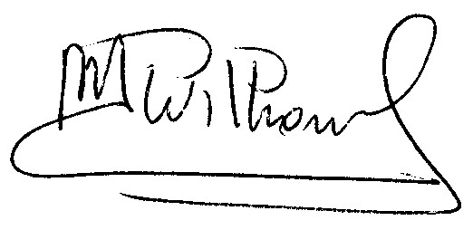
Dr. Roberto J.J. Williams Presidente

